2012年度全国进口棉花质量状况

前言
我国是世界上最主要的棉花生产国、消费国和进口国。棉花作为集棉纺、油料、轻工、建材、饲料、医药、军事于一身的关系国计民生的重要经济作物和战略物资，一直是国家宏观管理部门重点关注和调控的产品。棉花质量的好坏不仅直接关系到下游纺织产品的质量，也关系到我国出口纺织产品贸易正常发展和企业的经济利益。
近年来，质检总局一直将进口棉花检验监管工作作为全局重点工作来抓，对输入中国大陆的境外棉花供货企业实施登记和质量信用评估管理，相继出台了《关于实施进口棉花境外供货企业登记管理的公告》(质检总局〔2008〕87号公告)、《进口棉花境外供货企业质量信用评估管理规定（试行）》（国质检检〔2008〕第582号）和《进口棉花检验监督管理办法》（质检总局令第151号）等文件，逐步完善进口棉花检验监管制度，不断提高进口棉花检验监管工作的针对性、规范性、有效性，做到监管有责、监管尽责、监管有效，确保进口棉花质量安全，维护我国用棉企业经济利益和纺织品产业的经济安全。
登记和质量信用评估管理制度的实施促使境外企业强化供棉质量控制和管理，从源头上提高棉花质量；促进境外企业诚实守信的经营，打击或约束不法经营企业的行为，规范贸易秩序。目前我国进口棉花总体质量水平稳步发展，但同时我们也看到，新的经济发展形势带来了新的问题和挑战，需要检验检疫部门密切关注进口棉花的质量状况与贸易发展趋势。
为了全面反映我国进口棉花的质量状况，科学引导企业进口棉花，并为政策的调整和制定提供依据和数据支持，特编制发布《2012年全国进口棉花质量状况》白皮书，以供各级政府部门、行业协会、企业和广大质量工作者参考。
一、2012年度进口棉花基本情况
（一）总体情况
由于国内棉花种植成本的不断攀升，国际市场棉花价格的持续走低，国产棉较之进口棉越来越缺乏市场竞争力，棉花价格出现严重倒挂，2012年全国进口棉花数量创历史新高。全国出入境检验检疫机构共计检验进口棉花18514批， 527.92万吨，涉及货值125.93亿美元；较2011年批次增加83.27%，重量增加105.9%，货值增加72.96%（见表1）。
表1 2012年进口棉花同比情况统计表
 | 批次 | 重量（万吨） | 货值（亿美元）
2012年 | 18514 | 527.92 | 125.93
2011年 | 10102 | 257.65 | 72.81
增幅 | 83.27% | 104.9% | 72.96%
（二）进口棉花地区分布
据统计，我国进口棉花主要集中在沿海的山东、江苏、上海、广东、河北等地，其进口棉花批次和货值之和分别占全国进口棉花的78.8%和83.6%（详见表2）。
表2 2012年进口棉花排名前十位的直属检验检疫局
排序 | 按批次排序 |  |  | 按货值排序
排序 | 直属局 | 批次 | 比例 | 直属局 | 货值（万美元） | 比例
1 | 山东局 | 6820 | 36.8% | 山东局 | 490019 | 38.9%
2 | 江苏局 | 4187 | 22.6% | 江苏局 | 350645 | 27.8%
3 | 上海局 | 2114 | 11.4% | 上海局 | 105192 | 8.35%
4 | 广东局 | 769 | 4.15% | 河北局 | 57479 | 4.56%
5 | 河北局 | 709 | 3.83% | 广东局 | 50808 | 4.03%
6 | 湖北局 | 676 | 3.65% | 天津局 | 47928 | 3.81%
7 | 新疆局 | 674 | 3.64% | 浙江局 | 38062 | 3.02%
8 | 天津局 | 575 | 3.11% | 湖北局 | 34164 | 2.71%
9 | 浙江局 | 457 | 2.47% | 河南局 | 23037 | 1.83%
10 | 河南局 | 448 | 2.42% | 宁波局 | 11601 | 0.92%
（三）进口棉花来源地分布
2012年全国进口棉花来自世界各地55个国家和地区，主要有美国、印度、澳大利亚、巴西、乌兹别克斯坦、墨西哥、瑞士及非洲的布基纳法索、马里、喀麦隆等。各贸易国家和地区进口重量比例见图1，货值比例见图2。

图1 2012年各贸易国家和地区进口重量比例图
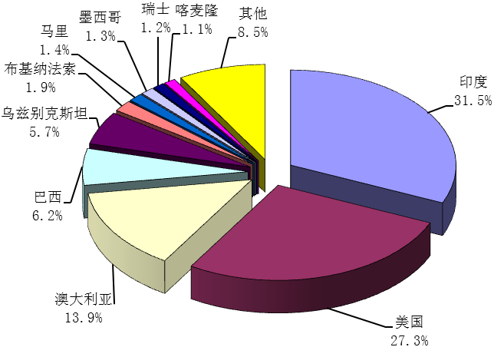

图2 2012年各贸易国家和地区进口货值比例图
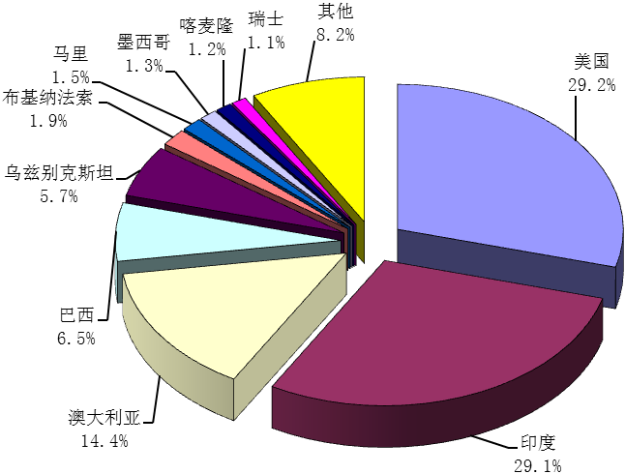

二、2012进口棉花质量状况
（一）总体情况
2012年全国进口棉花的主体等级为SM、M等级，SM级以上的棉花占进口总批次量的28.7%，M级以上的棉花占总批次量的45.7%。凭样成交的进口棉花占51.2%，进口贸易方式以一般贸易为主，少量来料加工、进料加工方式。全国出入境检验检疫机构共对外出具品质索赔证书11543份，品质索赔金额为7968.27万美元；对外出具重量索赔证书15573份，重量索赔金额为12149.44万美元，两项共计对外索赔20117.71万美元，占进口棉花总货值的1.6%。随着进口棉花数量大幅增长，总体到货质量状况并不容乐观，品级、强力不合格率较去年同期有所下降，长度、马克隆值不合格率较去年同期均有所提高。
（二）品质方面
品级总体平均不符合率为13.28%，较2011年同期相比下降了0.78个百分点。其中284批棉花降级率达100%， 占进口总批次的1.53%。
长度总体平均不符合率为2.12%，较2011年同期相比上升了0.16个百分点。其中324批棉花降长率达100％，占进口总批次的1.78%。
马克隆值总体平均不符合率为6.1%，较2011年同期上升了2.03个百分点。其中93批棉花马克隆值不符合率达100%，占进口总批次的0.51%。
纤维强力总体平均不符合率为2.71%，较2011年同期相比下降了0.46个百分点。其中25批棉花强力不符合率达100％，占进口总批次的0.14%。
（二）重量方面
重量短少问题仍然比较突出。检验发现有84.11%的批次短重，总体平均短重率为0.96%，与2011年同期相比下降了0.27个百分点。
三、各主要贸易国家和地区质量状况
2012年，美国、印度、澳大利亚、巴西、乌兹别克斯坦为我国棉花进口量前五位的国家，进口总重量占全部进口量的84.6%，总货值占进口总量的84.9%（详见表3）。
表3 2012年货值排名前五位的主要贸易国家棉花质量状况
国别 | 批次 | 重量（万吨） | 货值  （万美元） | 降级  率（%） | 降长  率（%） | 马克隆值不符率（%） | 强力不符率（%） | 短重率（%）
美国 | 4452 | 143.89 | 367602.68 | 12.58 | 2.43 | 5.83 | 1.45 | 0.9
印度 | 4913 | 166.12 | 365857.86 | 12.98 | 1.54 | 9.53 | 3.27 | 1.37
澳大利亚 | 2157 | 73.31 | 181217.02 | 13.48 | 1.47 | 2.26 | 3.43 | 0.99
巴西 | 1665 | 32.9 | 81711.41 | 12.76 | 3.89 | 2.55 | 5.19 | 0.31
乌兹别克斯坦 | 2024 | 29.83 | 72314.55 | 10.98 | 0.7 | 2.52 | 0.6 | 0.47
总体平均 | - | - | - | 13.28 | 2.12 | 6.10 | 2.71 | 0.96
另外，我国从非洲各国（埃及、布基纳法索、贝宁、多哥、津巴布韦、喀麦隆、科特迪瓦、马里、马达加斯加、马拉维、莫桑比克、尼日利亚、塞内加尔、苏丹、坦桑尼亚、乌干达、赞比亚、乍得等）共进口棉花1718批次，45.4万吨，货值总计10.8亿美元。非洲棉花的平均降级率为12.91%，降长率为3.73%，马克隆值不符率为0.82%，强力不符率为1.64%，短重率为0.58%。
四、进口棉花不合格原因分析
（一）品质方面
2012年进口棉花质量问题主要原因有以下几个方面：
一是进口量占首位的美国棉花品质较去年同期略有下降，品质不符较为突出的表现为颜色偏灰、偏黄，光泽差、长度偏短、叶屑较多、轧工差、马克隆值偏粗或偏细，个别批次棉花强力较差。主要原因是由于美国棉花常常是几个产地、多个批次的棉花并批销售，由于地域不同、批次不同，棉花的一致性很难保证，造成降级，个别批次棉花不仅降级比例高而且降级幅度大，同时受其机器采摘方式的影响，造成叶屑较多，杂质偏高，长度、马克隆值和强力与合同不符的比例越来越大。
二是凭样成交的小样与实际到货棉花的质量差异过大，成交小样的制作和管理不规范，其品质往往高于大货，直接导致大货品质降级较大，且也不排除供应商因利益驱使不惜以次充好。
三是澳大利亚、巴西、赞比亚等几个主要出口国的棉花质量较去年同期都有所降低或较差，从而共同导致到货棉花总体质量下降。
四是2012年由于纺织品出口形势严峻，购买棉花时价格成了选择的第一指标，导致棉花交货质量水平参差不齐，一致性差，降级、降长、马克隆值不符、强力值不符、短重等不合格情况时有发生。
（二）重量方面
进口棉花的短重现象较为普遍的主要原因是贸易惯例因素，属市场行为，短期内难以改变；其次存在价格因素，2012年棉花市场较好，出现供不应求现象，棉花价格增长较快，在签订棉花时价格低，发货时价格高，个别供货商在发货时有意少发；再有由于气候的不同，经长途运输后回潮率发生变化，棉花受温湿度影响造成回潮率变化而引起的重量差异，也是确实存在的影响因素。
（三）其他方面
一是包装方面。美棉的塑料编织袋包装问题还未得到改善，仍然使用得很多；印度棉破包、散包较常见，棉花污染严重；另外，印度棉和非棉包装不规范，棉包上唛头、包号等信息普遍不清，装箱资料不齐全，装箱单仅列明每一集装箱的总毛重、总净重和包数，缺少包含批号、包号和每包重量、皮重在内的明细单，同时部分还存在霉变、污染的情况。
二是棉花中混有异性纤维给企业生产加工带来影响。如印度棉在种植、收割、加工等环节缺乏严格的管理，印度棉中常混有多种异纤（绳索、化纤丝等），企业须花大量时间、费用进行人工挑拣，且对成纱质量有所影响，甚者可能损坏生产设备，给企业造成损失。
五、建议
（一）各用棉企业应建立风险防范措施。
建议各用棉企业选择在质检总局登记备案、信誉良好的境外供货企业，以防到货棉花出现问题时境外供货企业赔付不及时或发生扯皮现象，减少不必要的损失。建议各用棉企业及时关注质检总局及当地检验检疫部门发布的公告或警示，充分了解供货商进口棉花质量及信誉情况；同时针对当前进口棉花包装方面出现的一些问题，建议各用棉企业在外贸合同中明确进口棉花的包装条款及责任条款。
（二）境外供货企业应加强棉花包装和质量的控制。
虽然目前进口棉花包装日趋规范，棉布包、塑料膜包装越来越多，但塑料编织袋、麻袋包装仍然普遍存在。包装不良造成的破包、烂包等问题，往往会造成棉花污染、霉变等，直接影响进口棉花的正常使用。建议境外供货企业要不断加强对进口棉花的包装控制制度，做到包装统一，唛头标记清晰。同时，为保障棉花的质量，境外供货企业应不断加强棉花加工源头质量的控制。
综上所述，2012年，质检总局牢牢把握“质量是基础，安全是底线，发展是根本，质检是保障”主要工作职能，以科学发展观为指导，严格把关、有效监管，及时出具索赔证书，保护了国内消费者的健康安全，维护了我国用棉企业的经济利益。

